Evaluasi Penerapan SliMS Akasia (Senayan Library Management System) dalam Pengolahan Bahan Pustaka Di Perpustakaan SMK Negeri 4 Bandar Lampung
Purwanto Putra¹
Annisa Mufidah²
- Dosen Prodi D3 Perpustakaan Universitas Lampung
- Mahaiswa D3 Perpustakaan Universitas Lampung

ARTICLE INFO
Article History:
Received:
Accepted:
Keywords:
Sistem Otomasi, SLIMS, Pengolahan Bahan Pustaka
A B S T R A C T
Perkembangan teknologi informasi berkembang dengan pesat dan berdampak besar dalam berbagai bidang kehidupan, tak terkecuali perpustakaan. Sehingga dibutuhkan berbagai kajian terhadap berbagai aspek-aspek terkait. Penelitian yang diselenggarakan di Perpustkaan SMK Negeri 4 Bandar Lampung, bertujuan untuk mengetahui Senayan Library Management System atau penerapan sistem otomasi SLiMS. Temuan awalnya ada permasalahan berkaikan koleksi bahan pustaka (buku) yang tidak terdata kedalam SLiMS yang perlu dikaji apa penyebabnya. Penelitian ini menggunakan pendekatan deskriptif dengan metode kualitatif. Metode pengumpulan data melalui observasi, wawancara di Perpustkaan SMK Negeri 4 Bandar Lampung, selain juga berbagai studi literatur. Penerapan SliMS di perpustakaan SMK Negeri 4 Bandar Lampung berdasarkan hasil penelitian menunjukan adanya kaitan dengan kebutuhan bibliografi, inventarisasi, mencetak label, mencetak barcode dan membuat kartu keanggotaan. Selain itu berdasarkan hasil temuan lapangan ada kendala-kendala penerapan SLIMS di perpustakaan SMK Negeri 4 Bandar Lampung diantaranya fitur SLiMS yang belum dipahami secara menyeluruh dan ketidakcakapan kemampuan pustakawan dalam menggunakan SLiMS. Selain itu juga kendala dari sarana prasarana komputer masih kurang memadai, koneksi internet yang buruk dan jaringan Wi-Fi dikunci dan penumpukan jumlah buku yang mesti diolah dan input ke SLIMS.

Latar Belakang
Sekolah Menengah Kejuruan (SMK) merupakan sarana pendidikan yang menyelenggarakan pendidikan berbasis keterampilan pada jenjang pendidikan menengah (SMA) sebagai lanjutan dari SMP/MTs. Untuk menunjang kegiatan belajar siswa SMK diperlukan sarana dan prasarana yang memadai, salah satunya adalah keberadaan perpustakaan sekolah yang berfungsi dengan baik. [1]
Dalam suatu lembaga pendidikan formal harus memiliki sarana dan prasarana yang lengkap untuk menunjang kegiatan belajar mengajar yang baik. Perpustakaan mempunyai peranan sebagai salah satu sarana penting harus dimiliki suatu lembaga pendidikan seperti sekolah yang berfungsi sebagai penyedia sumber belajar untuk perserta didik maupun tenaga pendidik di lingkungan sekolah. [2]
Di masa modern seperti saat ini dimana teknologi berkembang pesat memberikan dampak besar hampir disemua aspek termasuk pendidikan salah satunya perpustakaan sekolah. perpustakaan adalah ruang atau tepat untuk mengumpulkan, menyimpan, mengelola dan mengatur koleksi bahan pustaka secara sistematis, untuk digunakan sebagai sumber informasi sekaligus sebagai sarana belajar yang menyenangkan. Dalam menerapkan teknologi informasi perpustakaan memberikan pelayanan yang baik kepada pengunjung perpustakaan Wahyu Supriyanto berpendapat bahwa perpustakaan dapat dikatakan maju apabila memiliki kualitas penggunaan teknologi diperpustakaan.
Dengan perkembangan teknologi informasi seperti saat ini dapat membantu pustakawan agar lebih cepat, tepat dan mudah untuk memperoleh informasi. Karena itu penggunaan sistem manual disarankan untuk dialihkan ke teknologi informasi dikarenakan menyulitkan dan kurang memadai bagi pustakawan dalam proses pengolahan perpustakaan. Oleh sebab itu penerapan teknologi informasi dibutuhkan untuk perpustakaan guna meningkatkan kinerja pustakawan lebih efektif dan efisien. [3]
Berkembang penggunaan teknologi informasi di perpustakaan dapat terlihat di perpustakaan yang diawali dari perpustakaan manual hingga perpustakaan Otomasi atau digital bahkan saat ini yang menjadi tolak ukur kemajuan perpustakaan bukan lagi dari banyaknya jumlah buku tetapi dilihat dari canggihnya penggunaan teknologi di perpustakaan.
Mengetahui masalah yg dihadapi dalam menggunakan SLiMS pada pengolahan koleksi di perpustakaan SMK Negeri 4 Bandar lampung, baik berupa tercetak maupun non-cetak harus menyediakan sarana sistem simpan dan temu kembali informasi yang baik yaitu berupa katalog online, namun sebelum hal ini terealisasi ada beberapa proses yang harus dilakukan perpustakaan terlebih dahulu, salah satunya membangun perangkat keras pendukung seperti komputer, printer, dll, dan tentunya jaringan internet yang mendukung.
Berdasarkan pengamatan dan survei, perpustakaan pada SMK di Provinsi Lampung belum cukup optimal, terutama pada daerah kabupaten. Sebagian besar perpustakaan SMK di kabupaten menggunakan sistem manual dalam pengelolaan koleksi, katalogisasi, inventarisasi, maupun dalam hal pelayanan. Kurang optimalnya perpustakaan ini disebabkan oleh beberapa faktor, diantaranya kurangnya sarana dan prasarana pada sekolah sehingga tidak memungkinkan diadakannya sistem komputerisasi dan kurangnya pemahaman pustakawan mengenai pengelolaan sistem perpustakaan.
Pencarian informasi dapat dipahami sebagai suatu aktivitas mencari sumber pengetahuan untuk memenuhi dan memuaskan kebutuhan informasi bagi pemustaka. Untuk menemukan kembali suatu informasi, perpustakan perlu memiliki aturan dalam menyusun koleksinya [4]. Salah satu tools atau perangkat yang bisa digunakan adalah SLIMS, sebagai inovasi dalam otomasi perpustakaan.
Penulis mencoba menganalisis dan mengetahui bagaimana Perpustakaan SMK Negeri 4 Bandar Lampung memanfaatkan fitur pada SLIMS (Senayan Library and Information Management System) sebagai perangkat lunak atau software dalam automasi perpustakaannya. Dimana perangkat lunak tersebut dapat membantu kinerja perpustakaan dalam hal pencarian dan pengolahan bahan koleksi.
Dari uraian diatas dapat disimpulkan bahwa kebutuhan akan teknologi informasi pada perpustakaan sangatlah penting. Dengan bantuan SLiMS, waktu untuk menyelesaikan pekerjaan dapat dilaksanakan dengan cepat dan efisien. Proses pengolahan bahan pustaka dapat dilakukan lebih cepat dan cermat untuk ditelusuri kembali. Berdasarkan hasil observasi awal yang peneliti lakukan, menunjukkan bahwa masih banyak kendala-kendala dalam penerapan SLiMS sehingga penerapannya belum optimal. Di antaranya, belum tersedianya fasilitas computer yang dapat digunakan pemustaka untuk penelusuran informasi melalui OPAC (Online Public Access Catalog) dan kendala lainnya seperti pustakawan belum memahami secara menyeluruh tentang karakteristik yang ada pada SLiMS.

Tujuan Penelitian
Penelitian ini bertujuan untuk mengetahui tentang hal-hal, sebagai berikut:
- Mengetahui tentang bagaimana proses penerapan Sistem Otomasi SLiMS di Perpustakaan SMK Negeri 4 Bandar lampung.
- Mengetahui perbedaan pengelolaan kolek buku dengan sistem manual dan otomasi perpustakaan.
- Mengetahui kendala-kendala yang dihadapi dalam pengolahan koleksi menggunakan SLiMS di Perpustkaan SMK Negeri 4 bandar lampung

Tinjauan Pustaka
Menurut Kamus Besar Bahasa Indonesia-KBBI Perpustakaan berasal dari kata pustaka, yang berarti: “kitab, buku-buku, kitab primbon. Kemudian kata pustaka mendapat awalan per dan akhiran an, menjadi perpustakaan. Perpustakaan mengandung arti : kumpulan buku-buku bacaan, bibliotik, dan buku-buku kesusastraan.[5]
Dalam Undang-Undang No. 43 tahun 2007 tentang Perpustakaan, Bab I Pasal I dinyatakan bahwa: “Perpustakaan adalah institusi pengelola koleksi karya tulis, karya cetak, dan atau karya rekam secara profesional dengan sistem yang baku guna memenuhi kebutuhan pendidikan, penelitian, pelestarian, informasi, dan rekreasi para pemustaka. [6]
Senayan library management system merupakan aplikasi yang telah berkembang dengan pesat menyesuaikan dengan perkembangan teknologi dan informasi serta kebutuhan penggunanya. Aplikasi Senayan library management system ini tidak hanya menampilkan data buku tapi juga dapat menampilkan format lainnya seperti gambar, suara, dan vidio. Dengan menggunakan aplikasi ini dapat mempercepat pekerjaan yang ada diperpustakaan. Sehingga pengelolaan manajemen dan system layanan pada sebuah perpustakaan dapat lebih efektif dan efisien.
Senayan Developers Community menjelaskan dalam modulnya yaitu SliMS menyediakan perangkat lunak ini mampu menjalankan berbagai fungsi manajemen administrasi dan fitur-fitur yang ada di perpustakaan. Kegiatan pengolahan layvnan peminjaman dan pengembalian, pemesanan koleksi, keanggotaan, fasilitas pencetakan barcode (barcode koleksi dan kartu anggota) serta berbagai jenis laporan.
SLiMS dapat membantu pihak manajemen untuk membuat kebijakan pengadaan atau sebagai bahan pertimbangan untuk memutuskan suatu kebijakan bagi pengembangan perpustakaan. Semua kegiatan ini mungkin dilakukan dengan menggunakan modul yang ada di SLiMS. Modul yang ada di SLiMS, antara lain modul Bibliografi, Sirkulasi, Keanggotaan, OPAC (Online Public Access Catalog), Inventarisasi Koleksi, Master File, Sistem, Pelaporan, dan Kontrol Terbitan Berseri.[8]
Menurut Yuyu Yulia (2003:14) Bahan pustaka merupakan suatu media yang menyediakan informasi-informasi berupa rekam tercetak maupun noncetak. Adanya perkembangan teknologi informasi maka materi pustaka yang dikoleksi perpustakaan tidak hanya dalam bentuk tercetak, tetapi juga dalam bentuk noncetak, berupa audio visual yang terdiri atas koleksi rekaman suara, rekaman video, bahan grafika, dan bahan kartografi, seperti peta, atlas, dan sebagainya. Selain itu, juga terdapat koleksi digital, seperti CD-ROM, buku-buku elektronik (e-books), dan jurnal elektronik (e-journal).
Pengolahan bahan pustaka merupakan pekerjaan yang berurutan, mekanis dan sistematis. Tujuan dari pengolahan bahan pustaka adalah untuk mempermudah pengaturan koleksi yang sesuai dengan kelas (klasifikasi) maupun subjeknya secara optimal agar semua koleksi dapat ditemukan atau ditelusur dan dipergunakan dengan mudah oleh pemustaka.
Dengan adanya Pengolahan Koleksi Perpustakaan maka memudahkan pemakai untuk temu kembali informasi yang dibutuhkan. Apabila buku-buku yang ada di Perpustakaan tidak diolah dengan cara-cara tertentu, akan sulit bagi siapapun untuk menelusur informasi yang terkandung didalam koleksi tersebut. [10]
Rahayu ningsih (2007) dalam bukunya menyatakan bahwa koleksi yang telah selesai diproses dibagian pengembangan koleksi selanjutnya dikirim ke bagian pengolahan koleksi untuk diolah sesuai dengan sistem yang telah ditentukan. Pengolahan koleksi merupakan proses penyiapan koleksi untuk dapat dilayankan kepemustaka. [11]

Metode
Penelitian ini menggunakan beberapa tahapan yaitu: observasi lapangan, studi pustaka, dan wawancara. Dalam rangka mengevaluasi penerapan SLiMS di perpustakaan sekolah SMK Negeri 4 Bandar Lampung. Observasi dilakukan secara langsung di perpustakaan sekolah SMK Negeri 4 Bandar Lampung khususnya berkaitan dengan aplikasi SLiMS yang ada di perpustakaan. Untuk memperoleh tambahan data sekunder, maka dicari juga dukungan informasi dari berbagai sumber referensi buku dan informasi dalam format lainnya yang ada hubungannya dengan permasalahan ini. Selain itu dilakukan juga wawancara dengan petugas perpustakaan dan pemustaka yang ada di perpustakaan sekolah SMK Negeri 4 Bandar Lampung. Data yang diperoleh kemudian dikumpulkan dan dikelompokkan ke dalam kategori-kategori kebutuhan sistem berdasarkan: 1) kebutuhan fungsional, 2) pengembangan dan 3) kebutuhan tambahan apabila belum tercakup dari kategori kebutuhan sistem.

Hasil dan Pembahasan
Perpustakaan secara sistematis mengambil berbagai teori, metode dan teknologi termasuk pengimplementasian aplikasi otomasi perpustakaan, seperti misalnya SLiMS untuk memfasilitasi temu kembali. Temu kembali ini menjadi menjadi sangat penting karena seperti apapun bagusnya perpustakaan menjadi tidak berguna bagi pemustaka apabila tidak bisa ditemukan. [12]

E.1. Penerapan SLiMS Di Perpustakaan SMK N 4 Bandar Lampung Pada Tahun 2015
Awal mula meggunakan sistem otomasi Slims di perpustakaan SMK N 4 Bandar Lampung pada tahun 2015 dan sudah dioperasikan sejak tahun 2016, saat itu salah satu teman menawarkan untuk menginstal aplikasi Slims setelah berhasil menginstal aplikasi tersebut langsung melakukan pemasangan aplikasi tersebut. Tetapi selang beberapa waktu sempat tidak dipergunakan, tepatnya pada tahun 2019 karena pustakawan sebelumnya mengoprasionalkan sistem otomasi SLIMS pindah atau resign kerja dari SMK Negeri 4 Bandar Lampung. Selain itu juga ada kerusakan diperangkat keras (hardware) yang berdampak pada hilangnya semua database membership dan koleksi. Kemudian aplikasi SLiMS kembali diinstalasi dan digunakan pada awal tahun 2020 ini.
Gambar 1 : Tampilan Halaman Depan Web SliMS di SMK N 4 Bandar Lampung
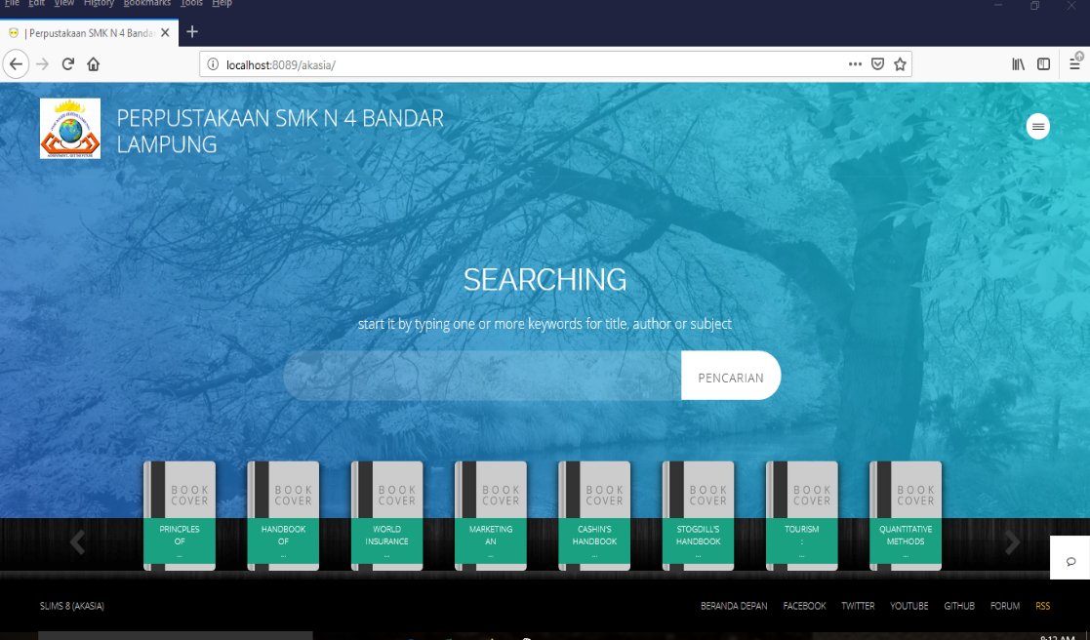
Perangkat teknologi informasi pada umumnya membutuhkan 2 komponen yaitu perangkat keras atau hardware dan perangkat lunak yaitu software namun saat ini pengelola pelayanan perpustakaan baru menerapkan perangkat lunak atau software berupa layanan yang ada pada sistem otomati SLiMS di antaranya :
- Bibliografi,
Kata bibliografi secara umum berarti penulisan buku.dalam hal ini maka bibliografi berarti kegiatan teknis membuat deskripsi untuk suatu cantuman tertulis atau pustaka yang telah diterbitkan, yang tersusun secara sistematik berupa daftar menurut aturan yang dikehendaki. Dengan demikian tujuan bibliofrafi adalah untuk mengetahui adanya suatu buku/pustaka atau sejumlah buku/pustaka yang pernah diterbitkan.

- Inventarisasi,
Setelah kita melakukan pekerjaan katalogisasi, maka pekerjaan kedua yang harus dilakukan adalah pengisian nomor induk/nomor barcode, sumber koleksi, nomer inventaris koleksi, harga dan sebagainya. Pekerjaan ini untuk lebih mudahnya kita sebut dengan inventarisasi.
Aplikasi SLiMS membedakan antara data Bibliografi dengan data nomor induk/Nomor Barcode, hal tersebut dilakukan agar tidak terjadi duplikasi data pada data Bibliografi.

- Mencetak Label,
Label buku adalah label yang berisi nomor panggil bukuatau call number. Label buku dibuat dengan kertas berukuran 3x4 cm.Pada label tersebut dicantumkan nomor panggil buku atau call number yang sebelumnya telah dibuat. Lalu label buku ditempelkan pada bagian bawah punggung buku kira-kira 2,5 s/d 3 cm dari ujung bawah buku.
Mencetal label kini dapat dilakukan tanpa harus mengetik atau menggunakan aplikasi lain. SLiMS menyediakan fasilitas pembuatan label yang kelak akan ditempel pada bagian punggung koleksi.

- Mencetak Barcode
Nomor barcode adalah identitas koleksi yang akan digunakan untuk melakukan transaksi. Oleh karena itu barcode perlu dicetak agar kita dapat membedakan antara satu item/eksemplar dengan eksemplar lain. Cara mencetak barcode prinsipnya adalah sama dengan cara mencetak label.

- Membuat Kartu Keanggotaan
Setiap perpustakaan wajib membuat data pengunjung yang selalu memanfaatkan layanan di perpustakaan agar lebih memudahkan dalam hal pelayanan dan menaati peraturan/tata tertib pengguna fasilitas di perpustakaan di antaranya membuat daftar anggota kepada pemustaka yang berhak menggunakan fasilitas yang ada di perpustakaan SMK N 4 Bandar Lampung.

E.2. Proses Pengolahan Bahan Pustaka
Pada proses pengolahan bahan buku dengan program SLiMS (Senayan Library Management System) maka sebelumnya dapat melakukan langkah - langkah sebagai berikut :
    - Pra katalogisai
- Menerima bahan pustaka buku
- Memeriksa kecocokan buku dengan daftar pengirim
- Arsipkan bukti daftar pengiriman
- Mengelompokkan buku sesuai jenisnya (sirkulasi atau referensi)
- Membubuhkan cap stempel perpustakaan SMK N 4 Bandar Lampung
- Susun buku yang sudah di cap stempel

    - Katalogisasi
Katalogisasi yaitu suatu proses menyiapkan sistem katalog. Dalam mengkatalog buku terdapat 2 kegiatan utama yaitu:
- Pengkatalogan deskriptif
Dalam mengkatalog deskriptif kita harus menentukan deskriptif buku melalui 8 daerah ciri fisik yang sudah ditentukan yaitu :
  - Judul dan penanggung jawab,
  - Edisi,
  - Data Khusus (lazimnya daerah ini tidak ada pada buku),
  - Penerbit (tempat terbit, penerbit dan tahun terbit),
  - Deskripsi fisik (jml halaman, ilus dan tinggi buku),
  - Seri,
  - Catatan
  - Nomor standard seperti ISBN, ISSN

- Pengkatalogan subjek
Dalam mengkatalog subjek yang harus diketahui yaitu isi dan makna dari buku tersebut harus tepat. Untuk dapat menetapkan subyek dengan tepat, akurat dan taat azas, pengkatalogan harus melakukan kegiatan Analisis Subyek. Pembagian ilmu pengetahuan dimulai dari yang bersifat umum ke yang bersifat khusus.
Berikut pembagian ilmu pengetahuan dalam system DDC :
- 000 = Karya Umum
- 100 = Filsafat
- 200 = Agama
- 300 = Ilmu Sosial
- 400 = Bahasa
- 500 = Ilmu Murni
- 600 = Ilmu Terapan
- 700 = Seni dan Olah Raga
- 800 = Kesusatraan
- 900=geografi

E.3. Pengolahan Bahan Pustaka Menggunakan SLiMS
Di SMK Negeri 4 Bandar Lampung dalam mengelola bahan pustaka buku menggunakan program SLiMS. Sebelum memasukan data bahan pustaka ke dalam program SliMS harus membuka fitur bibliografi terlebih dahulu.
Gambar 2. : Tampilan Fitur Bibliografi
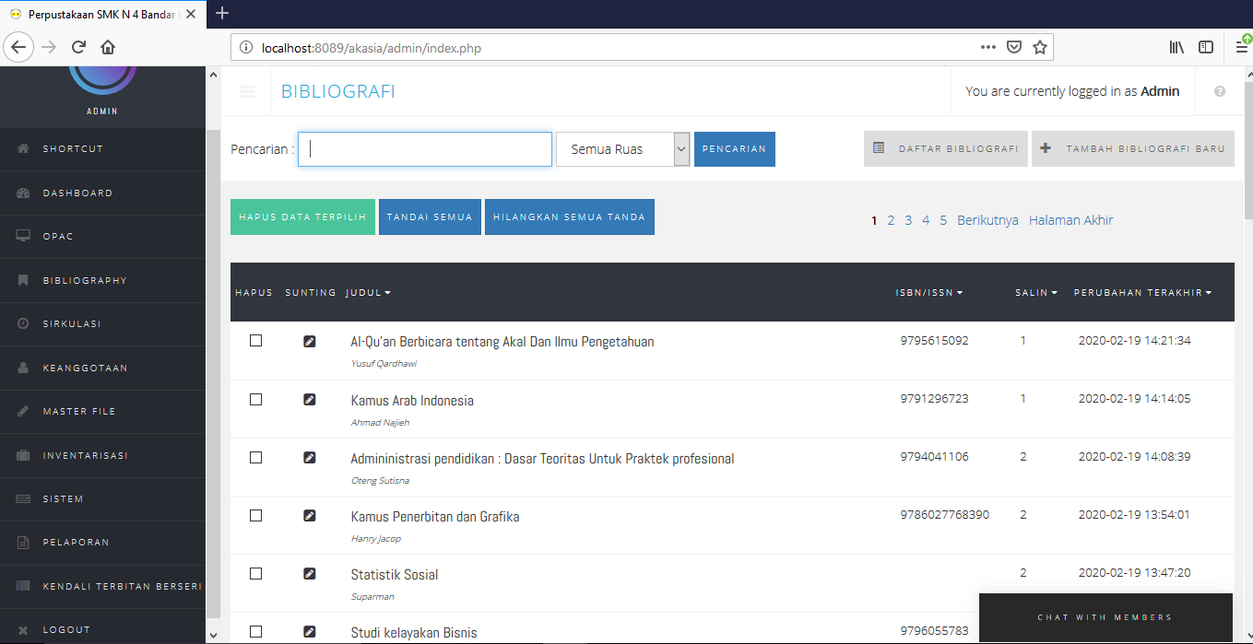
Setelah membuka fitur bibliografi, kemudian membuka bibliogafi baru setelah itu pilih menu Tambah Bibliografi Baru untuk kegiatan entry data ke SLiMS. Entry data bahan pustaka dengan menggunakan SLiMS ini memiliki tahapan-tahapan pengisisan ruas, dari ruas satu ke ruas lainnya ada yang menggunakan kode-kode tertentu ada yang tidak, dapat dijelaskan dengan gambar dibawah ini dengan keterangannya sebagai berikut:

Gambar 3 : Tampilan Bibliografi Baru
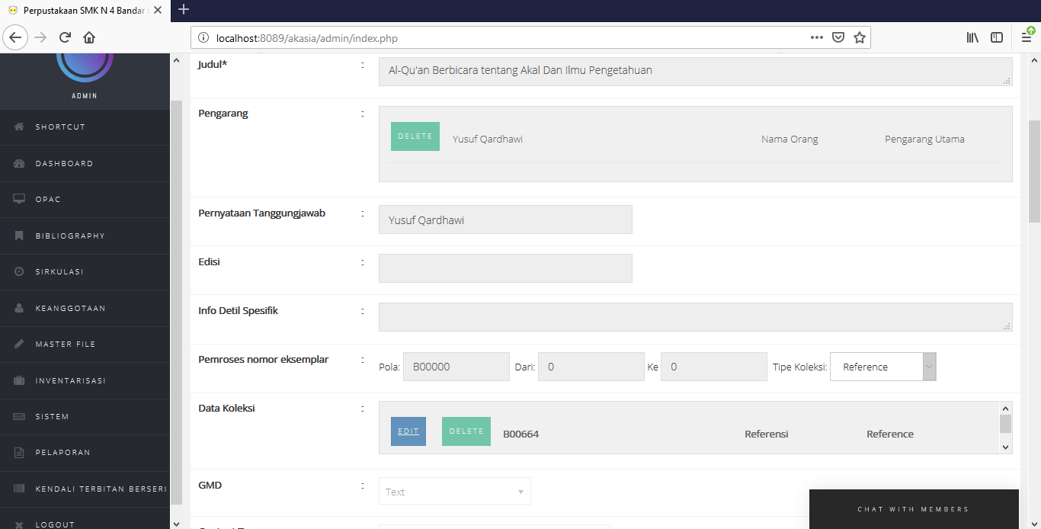

Pada gambar diatas terdapat ruas-ruas yang digunakan untuk memasukan entri data bahan pustaka. Ruas-ruas (metadata) tersebut dikembangkan dengan format bernama Machine Readable Catalogue (MARC) yaitu peraturan yang digunakan untuk cantuman bibliografis dalam bentuk yang dapat dibacakan oleh mesin (computer). Sedangkan untuk pengisian ruas-ruas data bibliografi digunakan pedoman pengkatalogan secara internasional yaitu peraturan Anglo American Cataloguing Rules Second Edition 1988 Revision atau disingkat AACR2. AACR-2 merupakan pedoman dasar untuk membuat deskripsi katalog.

E.4. Kendala - Kendala yang dihadapi dalam Pengolahan Koleksi Menggunakan Sistem Otomasi SLiMS di Perpustakaan
Ada beberapa kendala yang ditemukan dari hasil penelitan dan oberservasi di lapangan yang akan disampaikan didalam poin-poin di bawah ini:
- Masih ada fitur di dalam SLiMS yang belum dipahami secara mendalam
Adapun fitur tersebut yang belum dipahami di antaranya membercard, serial control, copy cataloging, fisitor counter. Karena pustakawan belum banyak mendapatkan pelatihan tentang penggunaan fitur-fitur pada SLiMS.
- Kemampuan pustakawan dalam menggunakan SLiMS yang juga masih kurang.
Hal ini disebabkan karena sistem Otomasi ini masih jarang digunakan sepenuhnya oleh pustakawan karena sebagian pelayanan masih menggunakan sistem manual.
- Sarana dan prasarana komputer masih kurang memadai
Hal ini dikarenakan kurangnya perhatian terhadap pihak yang terkait tentang pengembangan operasional di dalam perpustakaan sehingga penerapan sistem otomasi SLiMS belum bisa optimal.
- Kurangnya tenaga ahli pustakawan yang mengerti SliMS
- Kurangnya tenaga ahli IT perpustakaan
- Banyak nya pegawai di perpustakaan tetapi pustakawan hanya ada 1 orang dan yang lainnya dari jurusan diluar perpustakaan
- Koneksi internet yang buruk dan jaringan Wi-Fi dikunci
- Masih lambatnya respon dari pihak sekolah, karena perpustakaan belum menjadi prioritas utama sekolah.
- Terlalu banyak buku yang datang dan tidak ada ruangan untuk menjajarkan buku-buku tersebut
- Ruang pengolahan yang sangat terbatas, mengakibatkan penumpukan jumlan buku yang mesti diolah dan di input ke SLIMS.

Kesimpulan
Penerapan SLiMS di SMK N 4 Bandar Lampung mampu memberikan manfaat yang besar terhadap pengelola perpustakaan. Manfaat yang diperoleh dari penerapan SLiMS untuk otomasi di perpustakaan ini meliputi kemampuan untuk bekerja lebih cepat, adanya peningkatan performa pekerjaan dan adanya peningkatan produktifitas kerja. Hal ini dapat dilihat dari kemampuan pengelola perpustakaan untuk mengelolah koleksi perpustakaan lebih banyak dan peningkatannya sampai lima kali lipat sebelum menggunakan sistem otomasi SLiMS. Membuat pekerjaan menjadi sangat mudah karena hanya dengan imput data bibliografi satu kali, kelengkapan buku sudah dapat di cetak tanpa harus mengetik secara manual menggunakan aplikasi pengola kata (word prosessor) seperti sebelumnya. Dan mempermudah pustakawan dalam membuat kartu anggota siswa.
Pengolahan koleksi perpustakaan dapat dikerjakan dengan lebih mudah dengan menggunakan fitur yang tersedia di software. Dengan demikian pustakawan dapat memanfaatkan waktu semaksimal mungkin untuk mencapai hasil yang lebih baik. Dan kemungkinan buku yang hilang juga sedikit karena pustakawan dapat mengecek dan mencari koleksi tersebut menggunakan software SliMS.
Berdasarkan hasil observasi yang peneliti lakukan, menunjukkan bahwa masih banyak kendala-kendala dalam penerapan SLiMS, sehingga penerapannya belum optimal. Di antaranya Kurangnya tenaga ahli pustakawan yang mengerti SliMS, Banyak nya pegawai di perpustakaan tetapi pustakawan hanya ada 1 orang dan yang lainnya dari jurusan diluar perpustakaan, Koneksi yang buruk dan jaringan Wi-Fi dikunci (harus login menggunakan username dan pasword dan kendala lainnya seperti pustakawan belum memahami secara menyeluruh tentang fitur-fitur yang ada pada SLiMS sehingga sampai saat ini SLiMS belum dipublikasikan terhadap pemustaka tetapi akan dipublikasikan di tahun ajaran baru.

Daftar Pustaka
[1] Departemen Pendidikan dan Kebudayaan. (1992). Keputusan Menteri Pendidikan dan Kebudayaan Nomor 0490/U/1992 Pasal 1. Definisi Sekolah Menengah Kejuruan . diakses pada tanggal 24 April 2020.
[2] Undang-undang Republik Indonesia No.20 tahun 2003 Pasal 42 Ayat 1 : Sistem Pendidikan Nasional
[3] Tri Lestari, Pemanfaatan Senayan Library Management System (Slims) Pada Sistem Katalogisasi, Membership Dan Sirkulasi Perpustakaan SMK Di DIY (skripsi), 2014 diakses pada tanggal 20 April 2020
[4] P. Putra, “Temu Kembali Informasi di Perpustakaan: Studi dari Pemikiran Michel Foucault,” Jurnal MetaKom, vol. Vol. 3 , no. No. 1 , pp. 75-93, Juli 2019.
[5] KBBI, pengertian perpustakaan
[6] Undang-undang Republik Indonesia Pasal 12 Nomor 43 Tahun 2007 tentang perpustakaan.
[7] P. Putra, “Perilaku Komunikasi Masyarkat Terhadap Program Studi Ilmu Perpustakaan: Studi Pemaknaan Terhadap Posting Infografis Tirto. Id,” Jurnal Prosiding Sefila, 2019.
[8] Senayan Developers Community (SDV), Panduan Pengguna Senayan Library Management System (SLiMS). 2017
[9] Yulia, Yuyu. (2003). Organisasi Informasi dan Dokumen. Jilid 1. Pengatalogan
buku. Bogor: FMIPA-IPB.
[10] Rahayu Ningsih, Dalam Jurnal Kajian Informasi & Perpustakaan Vol.4/No.1, Juni 2016.
[11] P. Putra, “Temu Kembali Informasi Di Perpustakaan: Studi Dari Pemikiran Michel Foucault ,” Jurnal MetaKom Vol. 3 No. 1 Juli 2019

E-Mail : purwanto.putra@fisip.unila.ac.id
E-Mail : anisa.mufidah19@gmail.com

